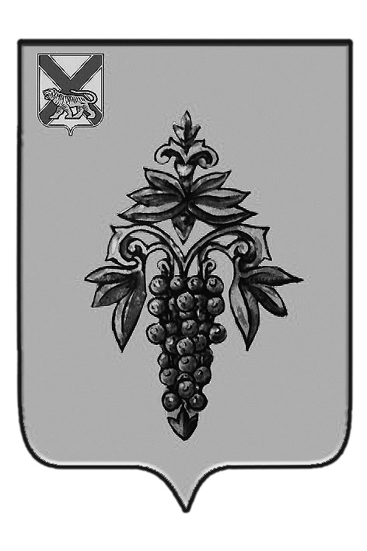

АДМИНИСТРАЦИЯ
ЧУГУЕВСКОГО МУНИЦИПАЛЬНОГО РАЙОНА
ПРИМОРСКОГО КРАЯ

ПОСТАНОВЛЕНИЕ

с. Чугуевка

05 июля 2018 года № 375-НПА

О внесении изменений в постановление администрации Чугуевского
муниципального района от 24 февраля 2016 года № 49-НПА «Об утверждении Положения о комиссии по соблюдению требований к служебному поведению муниципальных служащих администрации Чугуевского
муниципального района и урегулированию конфликта интересов»

Руководствуясь статьей 32 Устава Чугуевского муниципального района, администрация Чугуевского муниципального района,

ПОСТАНОВЛЯЕТ:

1. Внести изменения в постановление администрации Чугуевского муниципального района от 24 февраля 2016 года № 49-НПА «Об утверждении Положения о комиссии по соблюдению требований к служебному поведению муниципальных служащих администрации Чугуевского муниципального района и урегулированию конфликта интересов»:

1.1. В пункте 5 Положения слова «секретарь и члены комиссии» заменить словами «Секретарь и иные члены комиссии».

1.2.В пункте 6 Положения слова «представителя профсоюзной организации» заменить словами «представитель профсоюзной организации».

1.3.Пункт 9 Положения изложить в следующей редакции:

«9. В заседаниях комиссии с правом совещательного голоса участвуют:

а) непосредственный руководитель (в случае если он не является представителем нанимателя (работодателем) муниципального служащего, в отношении которого комиссией рассматривается вопрос о соблюдении требований к служебному поведению и (или) требований об урегулировании конфликта интересов, и определяемые председателем комиссии два муниципальных служащих, замещающих в администрации Чугуевского муниципального района, аппарате избирательной комиссии должности муниципальной службы, аналогичные должности, замещаемой муниципальным служащим, в отношении которого комиссией рассматривается вопрос (при наличии);

б) другие муниципальные служащие, замещающие должности муниципальной службы в администрации Чугуевского муниципального района, аппарате избирательной комиссии, не включенные в состав комиссии; специалисты, которые могут дать пояснения по вопросам муниципальной службы и вопросам, рассматриваемым комиссией; должностные лица других органов местного самоуправления; государственных органов, представители заинтересованных организаций; представитель муниципального служащего, в отношении которого комиссией рассматривается вопрос о соблюдении требований к служебному поведению и (или) требований об урегулировании конфликта интересов, - по решению председателя комиссии, принимаемому в каждом конкретном случае отдельно не менее чем за три дня до дня заседания комиссии на основании ходатайства муниципального служащего, в отношении которого комиссией рассматривается этот вопрос, или любого члена комиссии.».

1.4.Абзац второй подпункта «б» пункта 12 Положения в наименовании решения Думы Чугуевского муниципального района от 23.04.2014 № 414-НПА после слов «муниципальные служащие органов местного самоуправления Чугуевского муниципального района обязаны представлять сведения о своих доходах, расходах, об имуществе и обязательствах имущественного характера» дополнить словами «, а также сведения о доходах, расходах, об имуществе и обязательствах имущественного характера».

1.5.В подпунктах «а», «в» пункта 18.1 Положения слова « в абзацах втором и пятом» заменить словами « в абзаце втором и четвертом».

2. Настоящее постановление подлежит опубликованию и размещению на официальном сайте Чугуевского муниципального района.

Глава Чугуевского
муниципального района,
глава администрации Р.Ю.Деменёв

